AREA: sociales PERIODO I DOCENTE: JOHANNA RODRIGUEZ
FECHA | Desde el 20 de abril…
Sesión 1 | Horas : 4 horas académicas
EJE TEMÁTICO: identifico el planeta tierra y sus características
Practico saberes/ Amplio mis conocimientos
Con los saberes previos y recibidos en las clases anteriores realiza las actividades de la forma correcta.
Aplico lo aprendido
1.colorea, analiza y responde las siguientes preguntas.
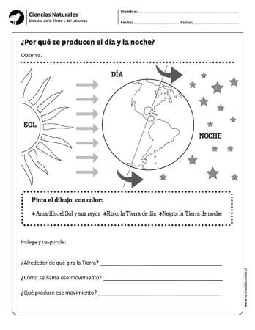
2. Repasa las lineas imaginarias de la tierra como lo son parelelos, meridianos polos y hemisferios, ubicalos respectivamente 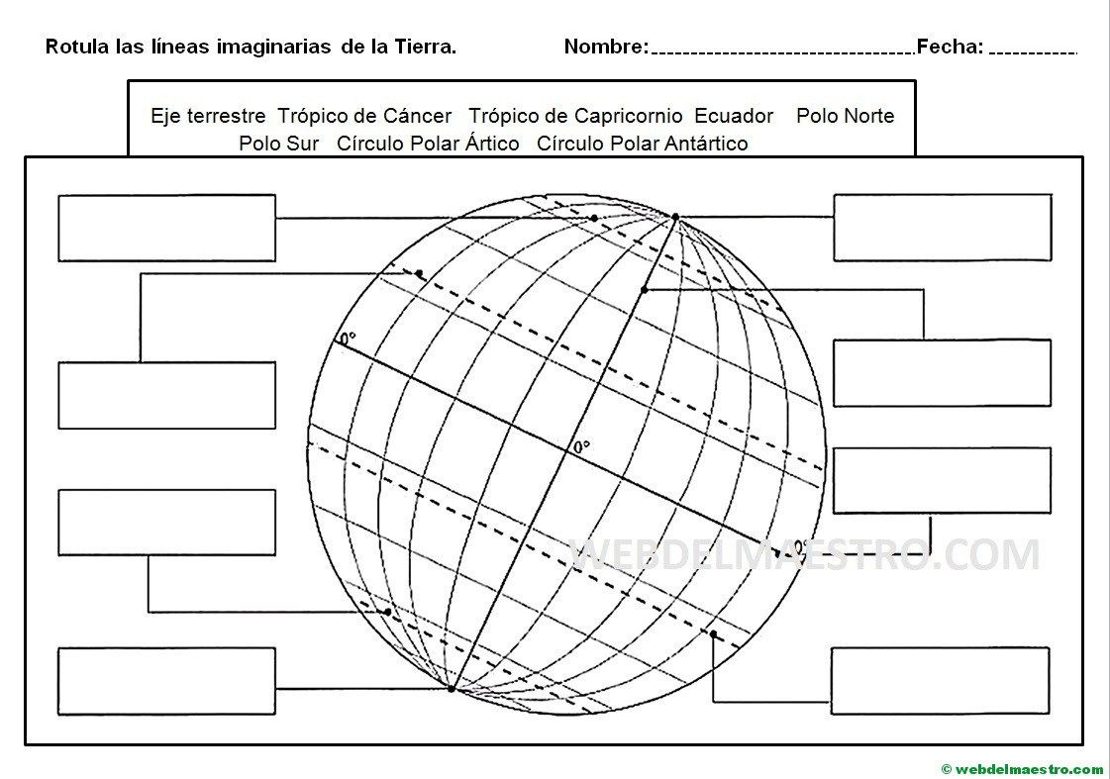

3.Lee, comprende realiza las sigientes actividades apoyandote en los presaberes vistos en las clases anteriores .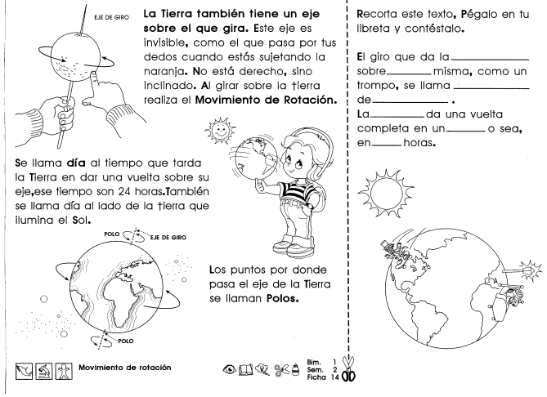4. las actividades anteriores deben quedar consignadas en el cuaderno de sociales.

COMPROMISO
- Realiza un experimento sencillo sobre la rotación y traslación del planeta tierra, escribe paso a paso en tu cuaderno.

AREA: sociales PERIODO I |  | GRADO: cuarto |  | Talleres
Desde el 20 de abril… | DOCENTE |  | Johanna yulie Rodriguez Suarez
Horas : 4 horas académicas | Actividad: 1 ,2 3 y 4 |  | Sesión 2
EJE TEMÁTICO: Reconozco las capas de la tierra
1.ubica el nombre de cada una de las capas de la tierra, teniendo en cuenta los presaberes de las clases anteriores.
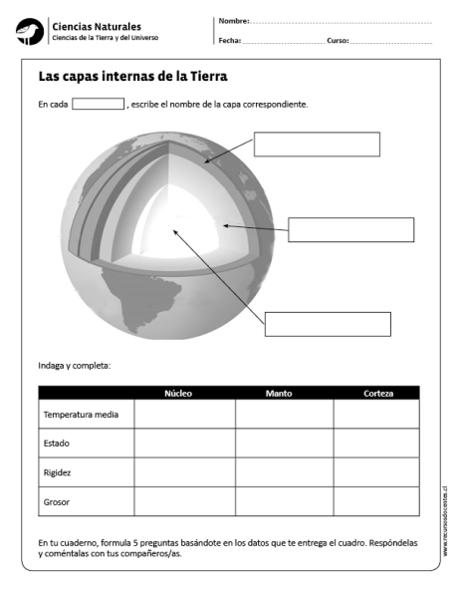

2. realiza la sigiente actividad colorea y rellena con plastilina la hidrosfera, realiza el trabajo en un octavo de cartulina.

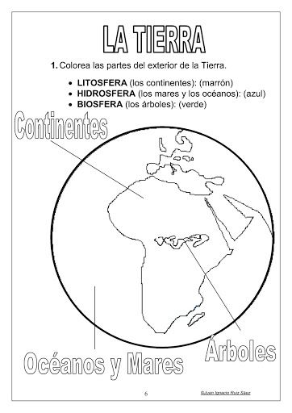

3. lee con atencion que es la traslacion y rotacion de la tierra, realiza despues el punto 4.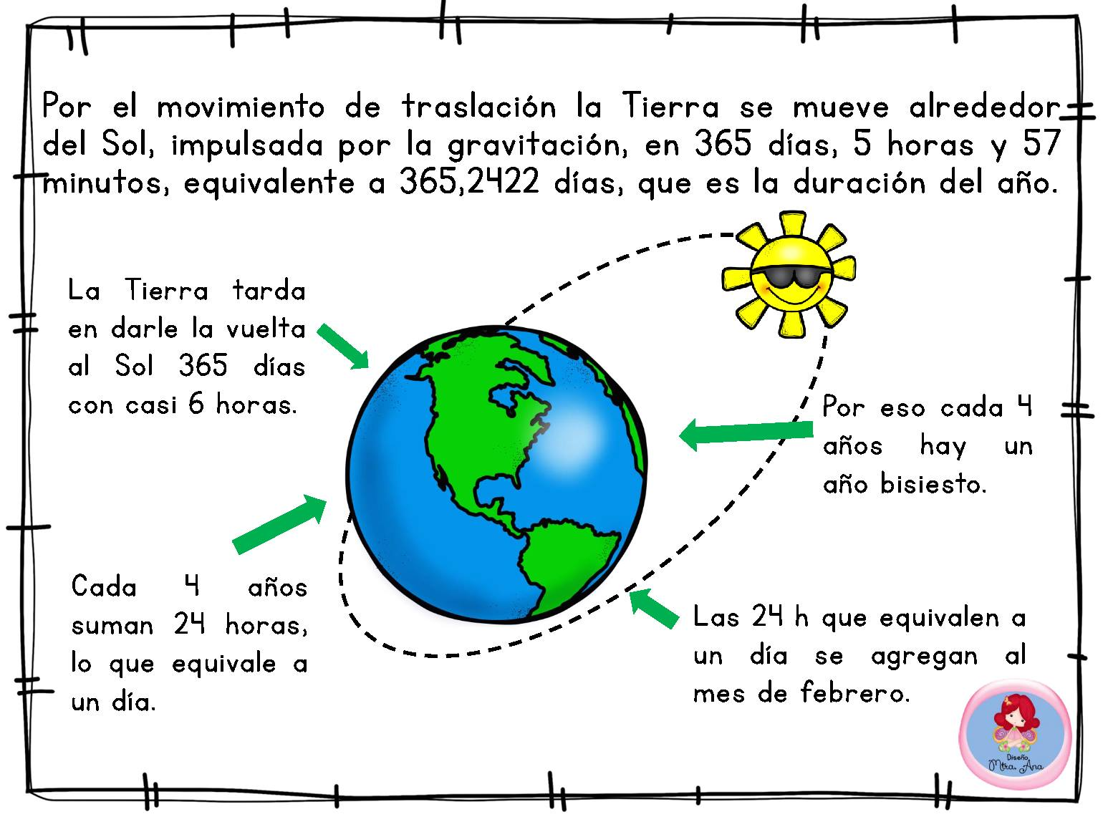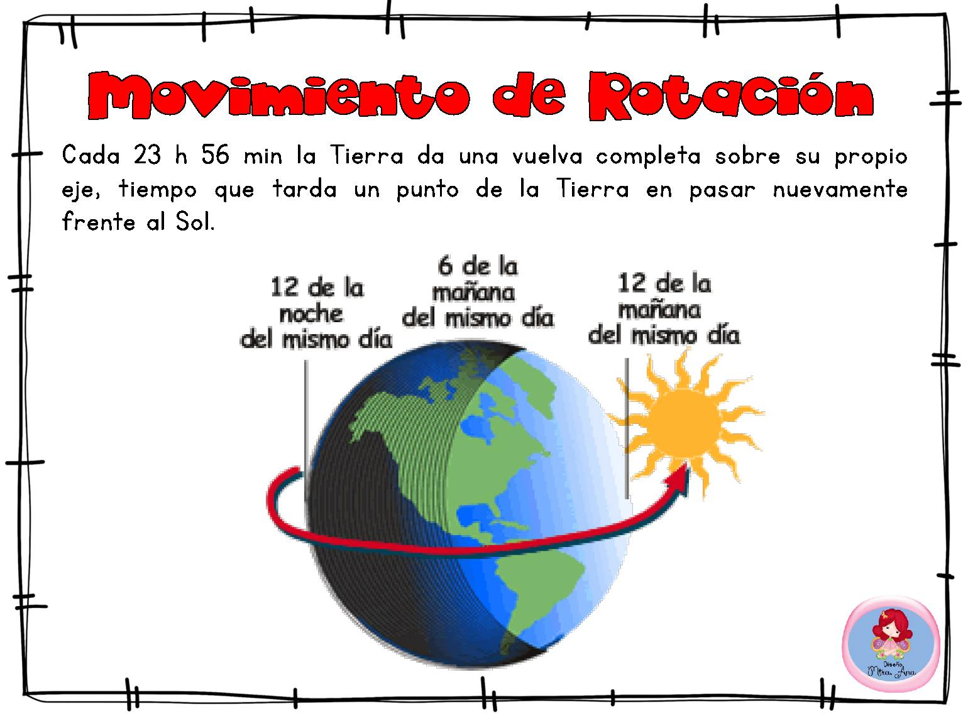

4.observo, pienso y completo
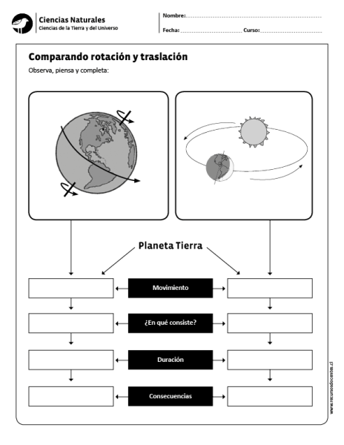
INSTITUCION EDUCATIVA PANEBIANCO AMERICANO
GRADO: 4
Tema: la luna
Actividades
- Con la ayuda de tus padres observa un video (cualquiera) sobre que es la luna, luego escribe en tu cuaderno que es para ti la luna.
- Realiza un dibujo de la luna.
- Escribe en tu cuaderno la luna y sus fases.

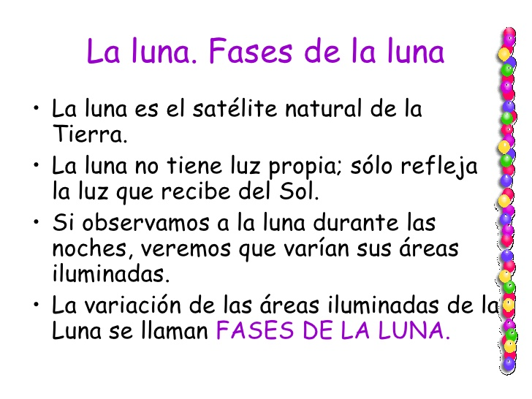

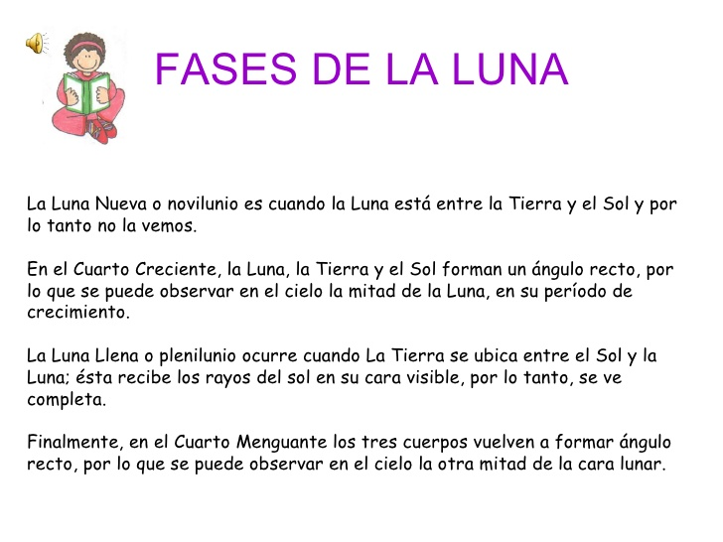

- Estudia y Realiza el siguiente cuadro en tu cuaderno.

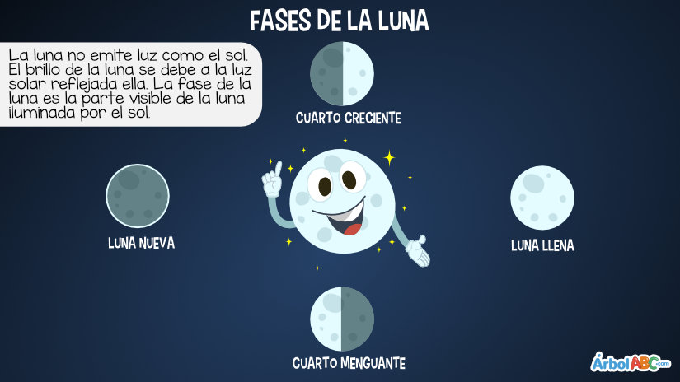
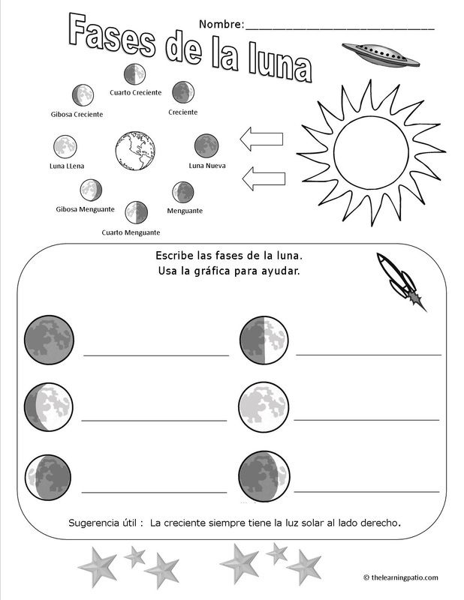

COMPROMISO
- Realiza en material reciclable la luna y sus fases.
- con la ayuda de tus padres inventa un cuento sobre la luna
- con ayuda de tus padres analiza el siguiente video y haz un resumen.

